Посланник

Былина-притча

Некоторые мечтают припасть к ногам Учителей, но идти с Ними на бой не дерзают.
Но теперь именно бой, и можем звать лишь на бой.
Полные изучения истин блага, за личною ответственностью.
Мы утверждаем бой, но законный.
…Когда стремление к покою исчезнет, тогда приблизятся и Врата.
Живая Этика

1. Было то совсем недавно,
Ранней осенью чудесной,
Собирались вместе Братья
У горы алтайской, Белой.

2. Тут Коперник, Авиценна,
Парацельс, Акбар Великий,
Сан-Мен-Мун, Анастасия,
Пифагор, Сковорода.

3. Галилей, Джордано Бруно,
Дон Хуан, Франциск Ассизский,
Соломон, Хайям, Раккоци,
Леонардо, Аполлоний.
4. Жанна д,Арк, Усуи, Ганди,
Кипрал Сингх, Фома Кемпийский,
Сен-Жермен, Гермес, Тереза,
Саи Баба, Серапис Бей.

5. Джуал Кхул, Вивекананда,
Тесла, Николай II, Гурджиев,
Сполдинг, Фрилинг, Джойнер, Штайнер,
Ямбликус, Илларион.

6. Серафим, Порфирий, Сергий,
Моисей, Платон, Конфуций,
Ошо, Рерихи с Блаватской,
Лао-Цзы, Сенека, Рампа.

7. Ориген, Перикл, Будда,
Рама, Кришна, Заратустра,
Бёме, Мория, Кут-Хуми,
Магомет, Орфей, Иисус.

8. Здесь посланцы из Арконы,
Беловодья и Асгарда,
С берегов Дуная, Нила,
Амазонки, Миссисипи.

9. Австралийские шаманы,
Скифы, гои и друиды,
Майя, инки и ацтеки…
Все прислали делегатов.

10. Так, на равных, Братья, Сёстры,
Перешли в Долину Камня,
Где под солнцем вырос Город,
С очертанием Цефея.

11. Там, под радугой, раскинув
Свои руки над Алтаем,
В небо смотрит Матерь Мира,
В своё сердце луч впуская.

12. Всем им, искренне и честно,
Положив на Камень руку,
Поклонился в пояс Мастер,
Все зовут его Пришельцем.

13. Он промолвил, что настало
Время миру измениться:
– Только сделать это нужно,
Ненавязчиво и мудро.

14. Я поэтому представлю
Вам Посланника, что рядом,
Мы давно его все ждали,
Этот миг настал сегодня.

15. Как и вы, готов он к Делу,
На Великую Отдачу,
Поприветствуем же, Братья,
И во всём ему поможем.

16. В нежном трепетном молчанье
Все Посланника встречали,
Не проронено ни слова,
Лишь глазами улыбались.

17. Вместе с ним они сидели,
А затем пообнимались,
Так меж ними шло общенье,
Дивно нынешнему глазу.

18. Долго Братья расходились,
(в кои веки повстречались!)
Развели костёр до неба
По всему Земному шару.

19. Жарко стало континентам,
И светло, как на ладони,
А Посланнику вручили
Верный Посох-Эстафету.

20. Крепко взял его Владыка,
Поклонившись Братьям Света,
И отправился, шагая,
В государство Водолея.

21. Ведь страна эта, до срока,
Сохранялась Братством Белым,
Чтоб, когда наступит время,
Дать Планете Возрожденье.

22. Кто услышал песню эту,
Пусть друзьям своим расскажет,
Ведь поведал здесь я правду,
Несмотря, что это притча.

23. Мне там было порученье,
Всё воочию увидеть,
Дабы вы сейчас узнали
Обо всём, что там случилось.

24. Напоследок вам скажу я:
Тот Посланник уже рядом,
Он и к нам придёт уж скоро,
Но не так, как ждём его мы.

25. В ком свеча ещё мерцает,
Он тому всегда поможет,
Кто ОГОНЬ в себе раздует,
Он за Брата посчитает.

26. Тот, кто Свет в себе растратил,
Тому лучше б не родиться,
Если Тьмою кто заражен,
Тот погибнет безвозвратно.

27. Неспроста сейчас вам спел я
Эту новую былину,
Потому как вдруг услышал
Те шаги, что мне знакомы.

28. Их не спутаю ни с кем я
Потому как знаю точно:
Среди нас ведь тот Посланник,
Только мы его не видим.

29. Он стучится в наше сердце,
Жжёт и колет беспощадно,
И дышать уже непросто,
Так как воздух необычный.

30. Лишь одно лекарство знаю
(по глазам тогда прочёл я),
Тот спасётся, кто пропитан
Состраданьем и Любовью…

1 сентября 2012 г.
3.18, Харьков
Бард Александр Давшан

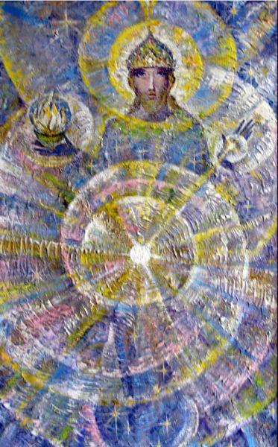

В.М.Моругин. Майтрейя

